5月，你要特别提防这7种病
一到5月，气温蹭蹭蹭往上升，蚊子多了、肠道病毒、流感病毒等活跃了，广东省疾控中心提醒市民们，5月要特别提防以下疾病。预防这些疾病，请注意做好以下措施。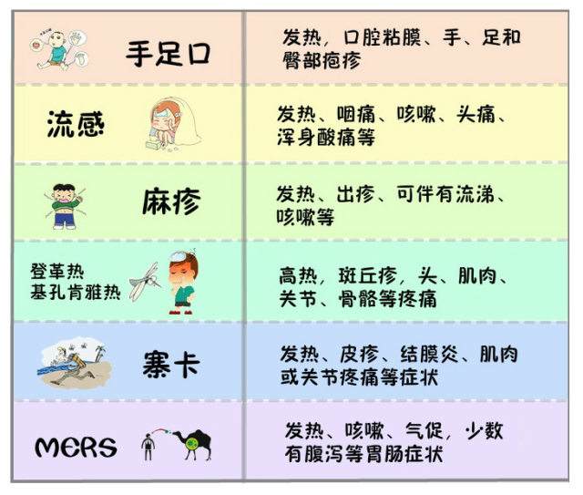
手足口病
——及时就医，防止重症
洗手：饭前便后，接触孩子前，处理粪便、呕吐物后均要及时洗手。
通风：每天要开窗通风2－3次，每次不少于30分钟。
消毒：清洗、消毒孩子使用的餐具、奶瓶、奶嘴、玩具和其他物品。
观察：留意孩子口腔、手、足、臀部等部位是否有皮疹，如有，则尽早就医。
疫苗：EV71疫苗可预防由EV71感染引起的手足口等疾病。
集体单位：托幼机构及小学等集体单位落实晨检制度，加强通风、消毒。
专家提醒
5月，我省手足口病进入流行期，若孩子出现发热、出疹等症状，应及时到正规医院就诊，根据医生建议住院或居家隔离治疗，待症状完全消失后7天再上学。
流感
——“三勤三主动”需牢记
勤洗手：打喷嚏或咳嗽时，用手帕或纸巾掩住口鼻，随后立即洗手；用肥皂或洗手液并用流动水洗手。
勤通风：经常开窗，保持室内空气流通。
勤运动：经常进行适量锻炼，避免过度疲劳。
主动防护：主动接种流感疫苗。
主动就医：出现流感样症状时戴口罩，及时就医，避免带病上学或上班。
主动监测：做好个人和家庭成员尤其是小孩、老人和基础病患者的健康监测。
专家提醒孕妇、儿童、年长者和患慢性基础性疾病患者可及时接种流感疫苗，减轻危害。
麻疹
——“三晒一开”，注重卫生
三晒一开：勤晒被褥、晒衣物、常晒太阳；开窗通风换气。
注重卫生：保持个人卫生及室内清洁； 勤洗手，打喷嚏或咳嗽时用手肘掩着口鼻。
接种疫苗：预防麻疹最经济、最便捷、最有效的方法。
专家提醒
麻疹传染性极强，患者应居家休息，出疹后的5日内不应上学或上班。麻疹患者用过的玩具和家具等，应彻底清洁。
登革热和基孔肯雅热
——清理垃圾，防蚊灭蚊
清理垃圾：清理环境垃圾和卫生死角，尤其是公园、花卉市场、建筑工地等重点场所
防蚊灭蚊：定期清理积水；居家安装防蚊纱窗及使用蚊帐；外出涂抹驱避剂防蚊。
专家提醒
随着气温升高，蚊子增多，清除蚊虫孳生地是防控登革热和基孔肯雅热等虫媒传染病的最主要措施。
寨卡
——防蚊灭蚊，不适随诊
防蚊灭蚊：外出穿浅色的长袖衣裤、在皮肤裸露处涂抹防蚊剂、睡觉时使用蚊帐。
不适随诊：有发烧、皮疹、肌肉关节痛等不适应及时就医。
专家提醒
孕妇感染寨卡病毒后可能会导致胎儿小头畸形！因此孕妇及计划怀孕的女性，尽量避免到寨卡疫区旅行，离开疫区的28天内应采取避孕措施。
中东呼吸综合征（MERS）
——注意卫生，避免接触
注意卫生：勤洗手，避免用未洗干净的手接触眼、鼻和口。
避免接触：避免接触骆驼，避免到访农场、农庄或有骆驼的市集。
专家提醒
有基础性疾病（例如糖尿病、慢性肺部疾病和免疫缺陷等）的患者感染中东呼吸综合征的风险更高，因此，出发去中东等地区前先咨询此旅程是否合适。

